附件1

经营性道路客货运输驾驶员从业资格考试申请表
姓名 |  |  | 性别 |  |  | 学历 |  |  |  |  |  |  | 照  片
住址 | （电话）
工作单位 | （电话）
身份证号
培训单位
驾驶证准驾车型 |  |  |  |  |  |  |  | 初领驾驶证日期 |  |  |  | 年 月 日
申请种类 |  | 初领□ 增加□
原从业资格证件号
申请类别 |  | 道路旅客运输□ |  |  |  |  |  |  | 道路货物运输□
材料清单 |  | 身份证明□ 驾驶证□  无重大以上责任事故记录证明□
承 诺 |  | 本人承诺上述所有内容真实、有效，并承担由此产生的法律责任。  本人签字： 日期：
考试记录 |  | 成绩 |  |  | 考 核 员 |  |  |  |  |  | 考 核 员
交通运输主管  部门意见 |  | (盖章)  年 月 日
从业资格证件发放 |  | 发放人（签字） |  |  |  |  |  |  |  | 日期
 |  | 领取人（签字） |  |  |  |  |  |  |  | 日期
附件2

道路危险货物运输从业人员从业资格考试申请表
姓名 |  |  | 性别 |  |  |  |  | 学历 |  |  |  |  | 照  片
住址 | （电话） |  |  |  |  |  |  |  |  |  |  |  | 照  片
工作单位 | （电话） |  |  |  |  |  |  |  |  |  |  |  | 照  片
身份证号 |  |  |  |  |  |  |  |  |  |  |  |  | 照  片
培训单位 |  |  |  |  |  |  |  |  |  |  |  |  | 照  片
原从业资格证件号
驾驶证准驾车型 |  |  |  |  |  | 初领驾驶证日期 |  |  |  |  | 年 月 日
申请类别 |  | 道路危险货物  运输驾驶员□ |  |  |  | 道路危险货物运输  装卸管理人员□ |  |  |  |  | 道路危险货物  运输押运人员□
材料清单 |  | 身份证明□ 学历证明□ 危险货物运输培训证明□ 驾驶证□ 道路旅客运输从业资格证□  道路货物运输从业资格证□ 无重大以上责任事故记录证明□  全日制驾驶职业教育学籍证明□
承 诺 |  | 本人承诺上述所有内容真实、有效，并承担由此产生的法律责任。  本人签字： 日期：
考试记录 |  | 成绩 |  | 考 核 员 |  |  |  |  |  | 考 核 员
交通运输  主管部门意见 |  | (盖章)  年 月 日
从业资格证件发放 |  | 发放人（签字） |  |  |  |  |  |  | 日期
 |  | 领取人（签字） |  |  |  |  |  |  | 日期

附件3
中华人民共和国道路运输从业人员从业
资格证式样
（一）纸质证件式样
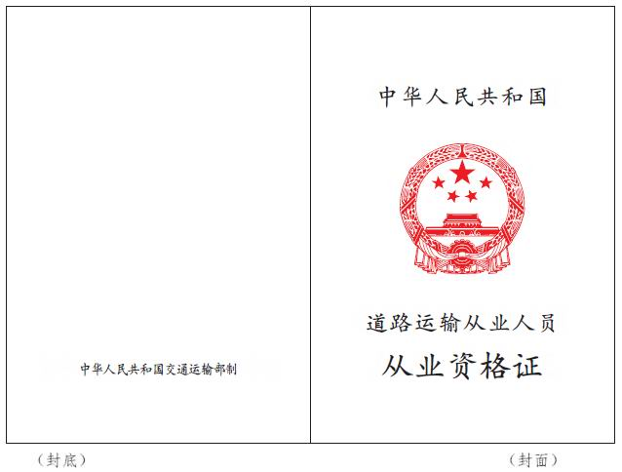
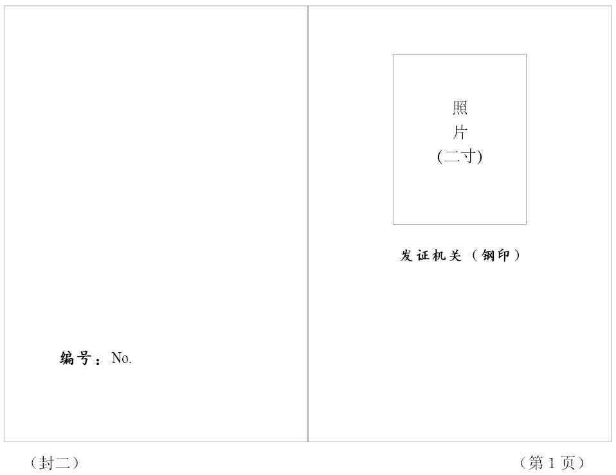

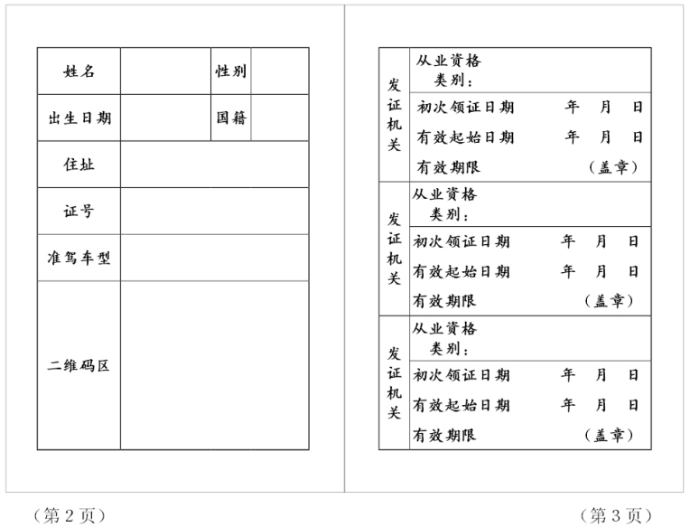
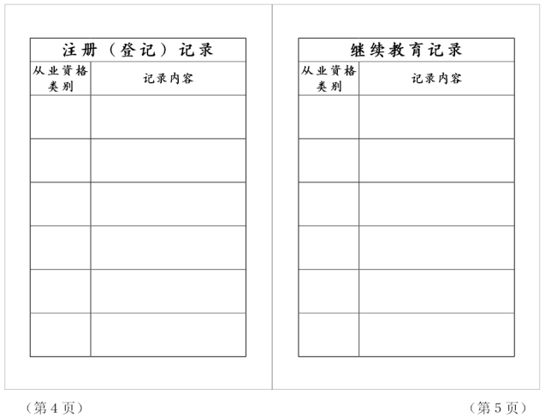

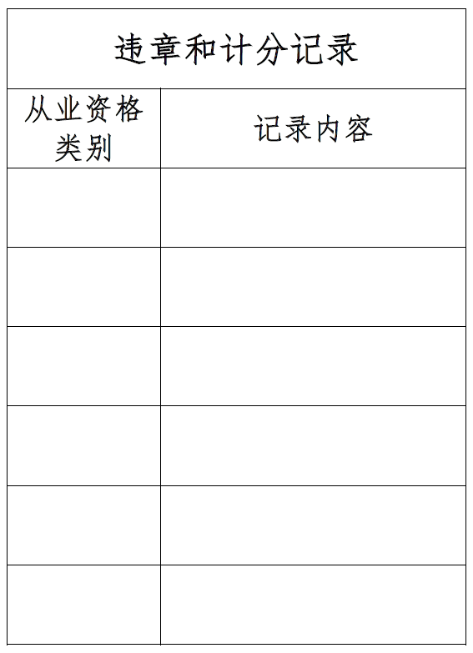
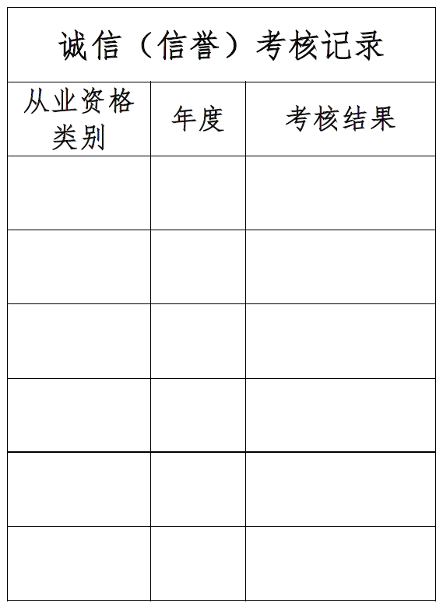

（第6页） （第7页）

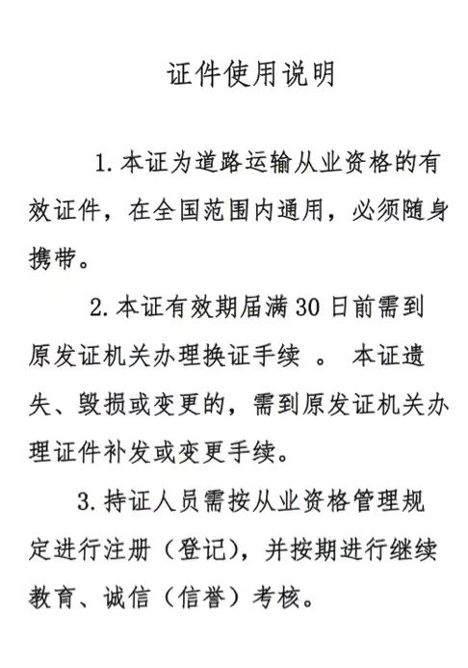

（第8页） （第9页）

说明：
l.封面
字体字号分别为：
“中华人民共和国道路运输从业人员”——17磅汉仪楷体简体，烫金压凹。
“从业资格证”——24磅汉仪楷体简体，烫金压凹。
“国徽”——宽33mm，高35mm，烫金压凹。
2.封底
“中华人民共和国交通运输部制”——10磅汉仪楷体简体，压凹。
3.成品尺寸：宽80mm，高115mm。
4.第2、3页内容只能打印，禁止手写或者涂改。采用电子证件的，应当包含本式样所确定的相关信息。
5.第3页发证机关栏中，每栏的从业资格类别打印1类从业资格类别汉字全称，示例：经营性道路旅客运输驾驶员。每证不超过3类从业资格类别，按取得从业资格的先后顺序由上到下依次打印。
6.第4-8页注册（登记）、继续教育、诚信（信誉）考核、违章和计分等记录对应的从业资格类别栏打印从业资格类别汉字简称，示例：客运驾驶员。
（二）电子证件式样
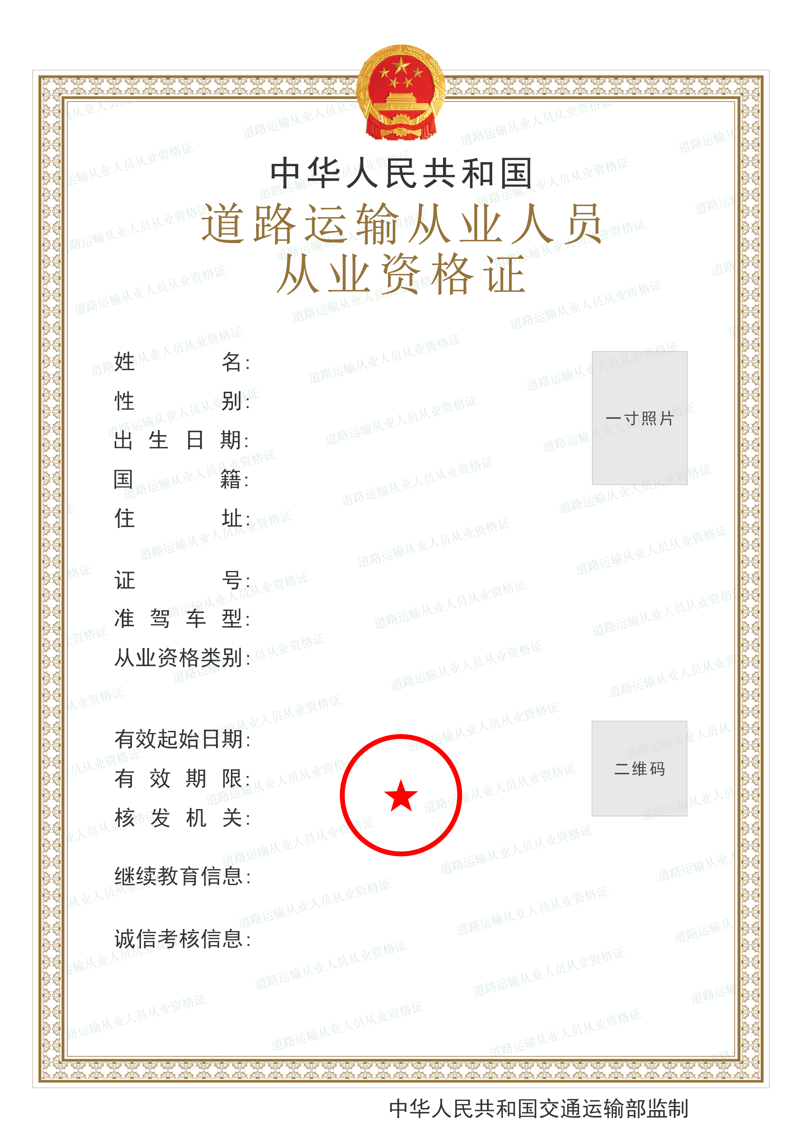
注：关于电子证件的具体要求，参见《道路运输电子证照 从业资格证》（JT/T 1290）相关规定。
附件4

道路运输从业人员从业资格证件
换发、补发、变更登记表
姓名 |  | 性 别 |  | 学 历 |  |  |  |  | 照  片
住址 | （电话） |  |  |  |  |  |  |  | 照  片
工作单位 | （电话） |  |  |  |  |  |  |  | 照  片
身份证号 |  |  |  |  |  |  |  |  | 照  片
驾驶证准驾车型 |  |  |  | 初领驾驶证日期
原从业资格证件号 |  |  |  | 初领从业资格  证件日期 |  |  |  | 年 月 日
申请种类 | 换发□ |  |  | 补发 □ |  |  |  | 变更 □
申请理由
承 诺 | 本人承诺上述所有内容真实、有效，并承担由此产生的法律责任。  本人签字： 日期：
管理部门意见 | (盖章)  年 月 日
从业资格证件发放 | 发放人（签字） |  |  |  | 日期
从业资格证件发放 | 领取人（签字） |  |  |  | 日期

